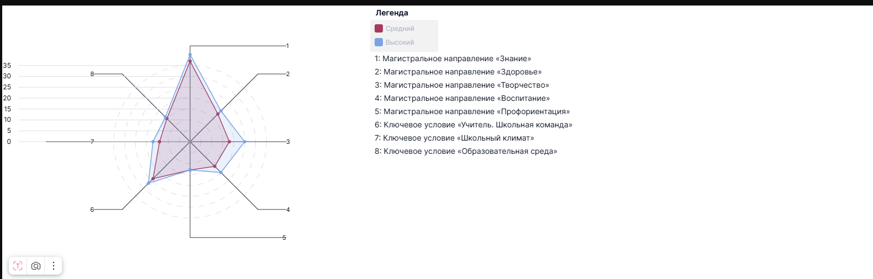

|  |  |  |  |  |  |  |  |  |
| --- | --- | --- | --- | --- | --- | --- | --- | --- |
|  | Знание | Здоровье | Творчество | Воспитание | Профориентация | Учитель. Школьная команда | Школьный климат | Образовательная среда |
| Баллы | 37 | 18 | 18 | 16 | 13 | 24 | 14 | 15 |
| Уровень | средний | средний | средний | средний | высокий | средний | средний | средний |

Набрано 155 баллов